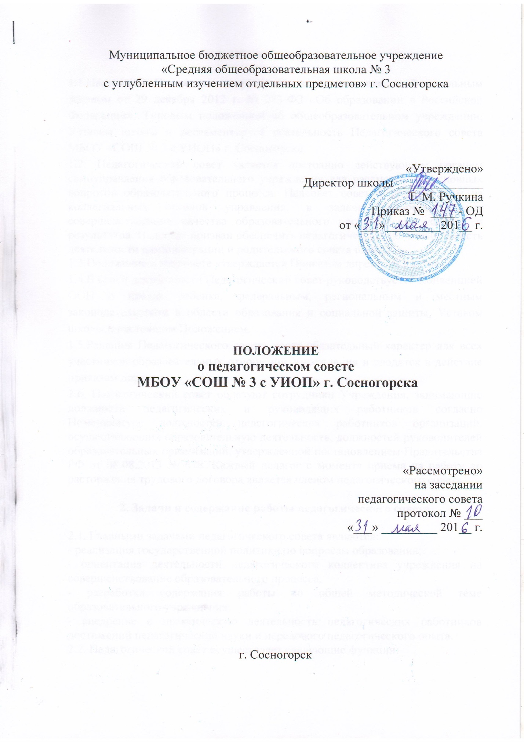

1. Общие положения

1.1.Настоящее Положение разработано в соответствии с Федеральным законом от 29 декабря 2012 г. № 273-ФЗ «Об образовании в Российской Федерации», Типовым положением об общеобразовательном учреждении, Уставом школы и регламентирует деятельность Педагогического совета МБОУ «СОШ № 3 с УИОП» г. Сосногорска.
1.2. Педагогический совет является постоянно действующим органом самоуправления образовательного учреждения для рассмотрения основных вопросов образовательного процесса. Педсовет совет является одним из коллегиальных органов управления, в задачи которого входит совершенствование качества образовательного процесса, его условий и результатов. Педсовет призван обеспечить педагогическую целесообразность деятельности администрации и родительского совета школы.
1.3.Положение о педсовете утверждается Приказом директора школы.
1.4.В своей деятельности Педагогический совет руководствуется Конвенцией ООН о правах ребенка, федеральным, региональным и местным законодательством в области образования и социальной защиты, Уставом школы и настоящим Положением.
1.5.Решения Педагогического совета носят обязательный характер для всех участников образовательных отношений Учреждения и вводятся в действие приказом директора.
1.6. Педагогический совет образуют сотрудники Учреждения, занимающие должности педагогических и руководящих работников согласно Номенклатуре должностей педагогических работников организаций, осуществляющих образовательную деятельность, должностей руководителей образовательных организаций, утвержденной постановлением Правительства РФ от 08.08.2013 № 678. Каждый педагог с момента приема на работу до расторжения трудового договора является членом педагогического совета.

2. Задачи и содержание работы педагогического совета

2.1. Главными задачами педагогического совета являются:
- реализация государственной политики по вопросам образования;
- ориентация деятельности педагогического коллектива учреждения на совершенствование образовательного процесса;
- разработка содержания работы по общей методической теме образовательного учреждения;
- внедрение в практическую деятельность педагогических работников достижений педагогической науки и передового педагогического опыта.
2.2. Педагогический совет осуществляет следующие функции:
- принимает локальные акты, регламентирующие образовательную деятельность, решает вопрос о внесении в них необходимых изменений и дополнений;
- определяет направления образовательной деятельности Учреждения;
- выбирает образовательные и воспитательные методики, технологии для использования в образовательной деятельности;
- разрабатывает и принимает основную образовательную программу Учреждения;
- разрабатывает систему организационно-методического сопровождения процесса реализации основной образовательной программы Учреждения;
- выбирает средства обучения, в том числе технические, соответствующие материалы (в том числе расходные), игровое, спортивное, оздоровительное оборудование, инвентарь, необходимые для реализации основной образовательной программы Учреждения;
- осуществляет анализ результатов педагогической диагностики, достижения целевых ориентиров общего образования обучающимися Учреждения;
- обсуждает и принимает проект годового плана работы Учреждения;
- обсуждает вопросы содержания, форм и методов образовательного процесса, планирования педагогической деятельности Учреждения;
- организует выявление, обобщение, распространение, внедрение передового педагогического опыта среди педагогических работников Учреждения;
- рассматривает вопросы повышения квалификации, переподготовки, аттестации педагогических кадров;
- рассматривает вопросы организации дополнительных образовательных услуг обучающихся, в т. ч. платных;
- подводит итоги деятельности Учреждения за учебный год;
- заслушивает отчеты педагогических работников о ходе реализации основной образовательной программы Учреждения, дополнительных образовательных программ, результатах самообразования педагогов;
- заслушивает доклады представителей организаций и учреждений, взаимодействующих с Учреждением по вопросам образования и оздоровления обучающихся, в т.ч. о проверке состояния образовательного процесса, соблюдения санитарно-гигиенического режима, об охране труда и здоровья обучающихся;
- контролирует выполнение ранее принятых решений педагогического совета;
- организует изучение и обсуждение нормативных правовых документов в области образования;
- принимает решения о награждении, поощрении педагогических работников Учреждения;
- осуществляет текущий контроль успеваемости и промежуточной аттестации обучающихся;
- принимает решение о выдаче соответствующих документов об образовании, о награждении обучающихся;
- принимает решение о мерах педагогического и дисциплинарного воздействия к обучающимся в порядке, определенном Федеральным законом «Об образовании в Российской Федерации» и уставом Учреждения.

3. Права и ответственность Педагогического совета

3.1. Педагогический совет имеет право:
- создавать временные творческие объединения с приглашением специалистов различного профиля, консультантов для выработки рекомендаций с последующим рассмотрением их на Педагогическом совете;
- принимать окончательное решение по спорным вопросам, входящим в его компетенцию;
- принимать, рассматривать положения (локальные акты) с компетенцией, относящейся к объединениям по профессии;
- в необходимых случаях на заседания Педагогического совета могут приглашаться представители общественных организаций, учреждений, взаимодействующих с учреждением по вопросам образования, родители обучающихся, представители учреждений, участвующих в финансировании данного учреждения, и др. Необходимость их приглашения определяется председателем Педагогического совета, учредителем (если данное положение оговорено в договоре между учредителем и образовательным учреждением). Лица, приглашенные на заседание Педагогического совета, пользуются правом совещательного голоса.
3.2. Педагогический совет ответственен за:
- выполнение плана работы;
- соответствие принятых решений законодательству Российской Федерации об образовании, о защите прав детства и др.;
- утверждение образовательных программ;
- объективную оценку результативности деятельности членов педагогического коллектива;
- принятие конкретных решений по каждому рассматриваемому вопросу, с указанием ответственных лиц и сроков исполнения.

4. Организация деятельности Педагогического совета

4.1. Педагогический совет избирает из своего состава открытым голосованием председателя и секретаря. Секретарь избирается на учебный год.
4.2. Педагогический совет работает по плану, являющемуся составной частью плана работы общеобразовательного учреждения.
4.3. Заседания Педагогического совета созываются не менее одного раза в четверть.
4.4. Наряду с общим Педагогическим советом могут собираться малые Педагогические советы для решения вопросов, касающихся только педагогов данной группы.
4.5. Решения Педагогического совета принимаются большинством голосов при наличии на заседании не менее двух третей его членов (если процесс голосования не оговорен специальным положением). При равном количестве голосов решающим является голос председателя Педагогического совета.
4.6. Организацию выполнения решений Педагогического совета осуществляет руководитель образовательного учреждения и ответственные лица, указанные в решении. Результаты этой работы сообщаются членам Педагогического совета на последующих его заседаниях.
4.7. Руководитель образовательного учреждения в случае несогласия с решением Педагогического совета приостанавливает выполнение решения, извещает об этом учредителя, который при участии заинтересованных сторон рассматривает данное заявление, знакомиться с мотивированным мнением большинства членов Педагогического совета и выносит окончательное решение по спорному вопросу.

5. Документация Педагогического совета

5.1. Заседания Педагогического совета оформляются протокольно. В книге протоколов фиксируется ход обсуждения вопросов, выносимых на Педагогический совет, предложения и замечания членов педсовета. Протоколы подписываются председателем и секретарем совета.
5.2. Нумерация протоколов ведется от начала учебного года.
5.4. Книга протоколов Педагогического совета образовательного учреждения входит в его номенклатуру дел, хранится в учреждении постоянно и передается по акту.
5.5. Книга протоколов Педагогического совета пронумеровывается постранично, прошнуровывается, скрепляется подписью руководителя и печатью общеобразовательного учреждения.

